期中检测卷

时间：90分钟　满分：100分

一、基础训练营(34分)

1．给加点字选择正确的读音，打“√”。(3分)

店铺(pū　pù) 更改(ɡēnɡ　ɡènɡ) 薄雾(bó　báo)

间隔(jiàn　jiān) 正月(zhēnɡ　zhènɡ) 扇翅膀(shàn　shān)

2．看拼音，写词语。(8分)

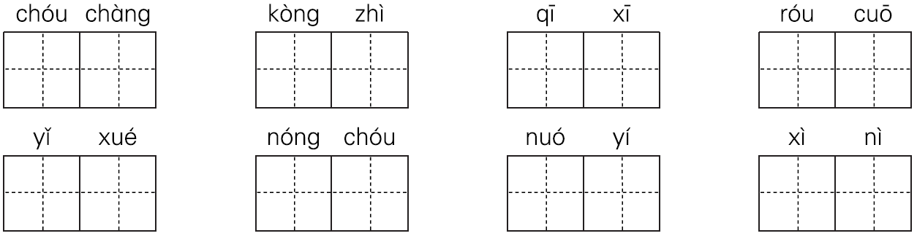

3．按查字典的要求填空。(3分)

“欲”用音序查字法，应查大写字母______；用部首查字法，应先查______部，再查______画。“欲”在字典里的解释有：①欲望；②想要，希望；③需要；④将要。给下列词语中加点的“欲”选择正确的解释。(填序号)

随心所欲(　　　) 求知欲(　　　) 震耳欲聋(　　　)

4．给下面的字加上不同的偏旁变成新字，组成词。(4分)

【京】 原(　　) (　　)讶 (　　)色 成(　　)

【昔】 (　　)肉 (　　)施 (　　)酸 (　　)犬

5．将下列四字词语补充完整，并按要求完成练习。(7分)

万(　　)(　　)新 (　　)七八(　　) (　　)(　　)非福

(　　)灯(　　)彩 不可(____)(____) 永无(　　)(　　)

(1)表示一切景象或事物都变得面貌一新的词语是____________；形容永不罢休，永不停止的词语是______________；张挂彩灯、彩带等，形容场面喜庆、热闹的词语是______________。(3分)

(2)用画线的词语造句。(1分)

______________________________________________________

______________________________________________________

6．选词填空。(3分)

剧烈　猛烈　强烈

(1)我的心(　　　　)地跳动起来，用恐怖的眼光瞅了瞅父亲。

(2)后续部队遭到敌人炮火的(　　　　)阻击，在黑暗里找不到突

破口。

(3)晚上，我走在公路上，突然，一道(　　　　)的灯光照过来，刺

得我睁不开眼睛。

7．按要求完成句子练习。(6分)

(1)住方家大院的八儿，今天喜得很。(改为夸张句)

______________________________________________________

(2)爸爸说：“我正为这件事操心。”(改为转述句)

______________________________________________________

(3)教师节那天，张老师被评为特级教师的称号。(用修改符号修改

病句)

二、综合展示厅(10分)

8．日积月累。(7分)

(1)下列哪部作品是英国作家笛福写的？(　　)(1分)

A．《鲁滨逊漂流记》

B．《骑鹅旅行记》

C．《汤姆•索亚历险记》

(2)我知道的描写节日习俗的古诗有《____________》，这首诗写的是__________节。我能写出其中连续的两句诗：________________________________________________________________________。(3分)

(3)哥哥最近迷恋上了网络游戏，整天坐在电脑前玩游戏，不好好学习。你打算用“________________________________”(填诗句)来劝说他要珍惜时间，努力学习。(1分)

(4)我知道过年的时候吃鱼寓意__________；建筑上雕刻蝙蝠寓意________________________________________________________________________。(2分)

9．语言实践。(3分)

下面是光明小学六(1)班的同学关于过节的讨论。你赞同谁的观点？为什么？

小林：我喜欢过中国的传统节日，因为这些节日能让我感受到中华传统文化的魅力。

小东：我喜欢过圣诞节、感恩节等西方节日，因为这些节日更有新鲜感，能让我赠长见识。

小华：我既喜欢过中国的春节、中秋节等传统节日，又喜欢过圣诞节、感恩节等西方节日，这样我更能感受中西方不同的文化。

我赞同________的观点，因为______________________________

三、课本直通车(7分)

10．根据课本内容填空。

(1)《北京的春节》一文按_______顺序重点写了腊八、________、

____________、正月初一和____________这几天北京地区过春节的独特习俗，给我留下了深刻的印象。

(2)瑞典作家塞尔玛•拉格洛芙的《______________》是享誉世界

的著名童话作品。

(3)朱自清的《匆匆》一文，紧扣“________”二字，细腻地刻画了____________流逝的踪迹。

四、阅读检阅台(19分)

(一)仔细阅读下面的资料，完成练习。

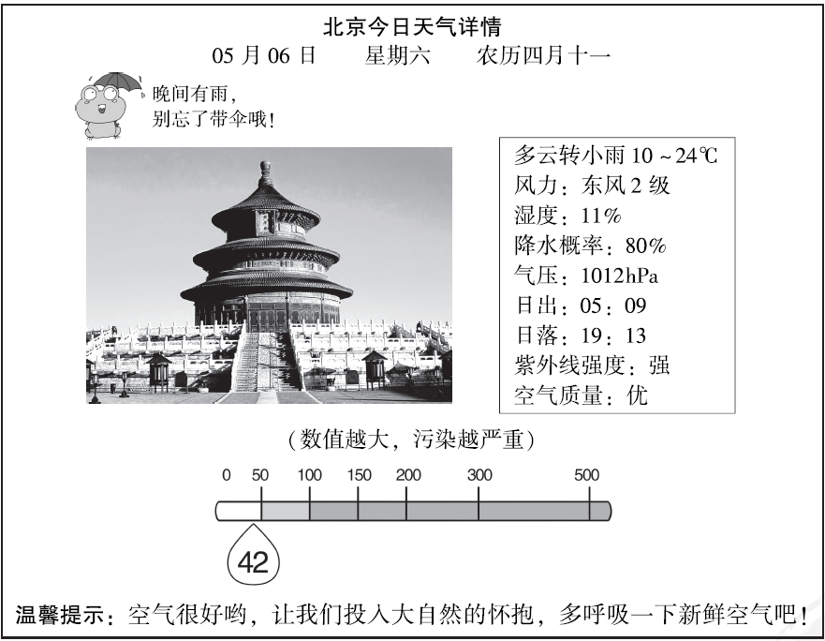

11.根据资料内容，完成表格。(3分)

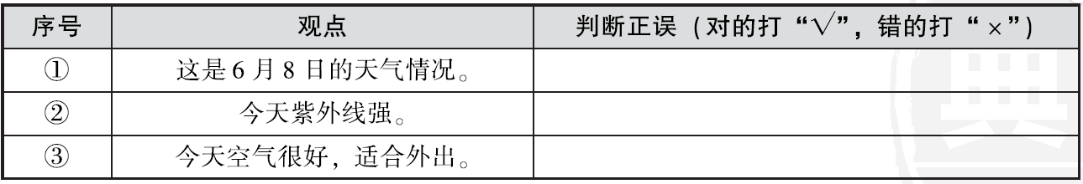

12.小丽的奶奶和几个好朋友约好到郊外去游玩，装好了水和面包，却没有带雨伞。小丽看了今天的天气预报后，对奶奶说：“________________________________________________________________________________________________________”(3分)

(二)一碗馄饨

那天，她又跟母亲吵架了，一气之下，她转身向外跑去。她走了很长时间，看到前面有个小吃摊，她这才感觉到肚子饿了。可是，她摸遍身上的口袋，连一个硬币也没有。

小吃摊的主人是一个很和蔼的老婆婆。看到她站在那边，老婆婆就问：“孩子，你是不是要吃饭？”“可是……可是我没带钱。”她有些不好意思地回答。“没关系，我请你吃。”老婆婆很热情地招呼她，“来，你坐下，我下碗馄饨给你。”很快，老婆婆端来一碗馄饨和一碟小菜。她满怀感激，刚吃了几口，眼泪忽然就掉了下来，纷纷落在碗里。“你怎么了？”老婆婆关切地问。“我没事，我只是感激。”她忙擦去泪水继续说，“我们又不认识，而您就对我这么好。可是我自己的妈妈怎么对我的？我跟她吵架，她竟然把我赶出来，还叫我不要再回去！”

老婆婆听了，平静地说道：“孩子，你怎么会这么想呢？你想想看，我只不过煮了一碗馄饨给你吃，你就这么感激我，那你自己的妈妈煮了十多年的饭给你吃，你怎么不去感激她呢？你怎么还要跟她吵架呢？”

女孩愣住了。

女孩匆匆吃完馄饨，开始往家走去。当她走到家附近时，一眼就看到疲惫不堪的母亲正在路口张望……母亲看到她，脸上立即露出喜色说：“你这个淘气包，赶快过来吧。饭早就做好了，你再不回来吃，菜都凉了！”这时，她的眼泪又掉了下来。有时候，我们会对别人给予的小惠“感激不尽”，却对亲人一辈子的恩情“视而不见”。

13．根据意思，从文中找出合适的词语填空。(2分)

(1)非常疲乏，忍受不了。 (　　　　　)

(2)尽管睁着眼睛看，却什么也没看见，指不重视或不注意。

(　　　　　)

14．根据短文内容把你的理解写下来。(2分)

女孩第一次流泪是因为：_________________________________。

女孩第二次流泪是因为：_________________________________。

15．用“——”画出短文的中心句。(2分)

16．听了老婆婆的话，女孩“愣住了”。此时女孩会怎么想呢？请写出女孩的心理活动。(3分)

_______________________________________________________

17．读了这篇短文，我懂得了今后应该这样做：_________________

_________________________________________________。(3分)

五、习作百花园(30分)

18．题目：记一件________的事

要求：①把题目补充完整；②围绕中心来写，重点内容要突出；③文章的层次要清晰；④ 500字左右。

**期中检测卷**

一、**1.**pù√　gēng√　bó√　jiàn√　zhēng√　shān√

**2．**惆怅　控制　栖息　揉搓　蚁穴　浓稠　挪移

细腻

**3．**Y　欠　7　②　①　④

**4．**谅　惊　景　就　　腊　措　醋　猎

**5．**象　更　零　碎　焉　知　张　结　思　议

休　止

(1)万象更新　永无休止　张灯结彩

(2)示例：今天的数学作业弟弟竟然全做对了，真是不可思议！

**6．**(1)剧烈　(2)猛烈　(3)强烈

**7．**(1)住方家大院的八儿，今天喜得快要发疯了。

(2)爸爸说，他正为那件事操心。

(3)教师节那天，张老师被评为特级教师 。

二、**8.**(1)A

(2)示例：寒食　寒食　日暮汉宫传蜡烛，轻烟散入五侯家

(3)示例：少壮不努力，老大徒伤悲！

(4)年年有余　福从天降

**9．**示例：小林　中国的传统节日集中体现了中华传统文化，过传统节日就是传承中华文化。

三、**10.**(1)时间　腊月二十三　除夕　正月十五

(2)骑鹅旅行记　(3)匆匆　时间

四、(一)**11.**①×　②√　③√

**12**．示例：奶奶，今天多云转小雨，您带把雨伞吧！

(二)13.(1)疲惫不堪　(2)视而不见

**14．**她感激老婆婆给了她一碗馄饨和一碟小菜

她看到了疲惫不堪的母亲在路口等她，听到了母亲说的话，她感到很后悔

**15．**有时候，我们会对别人给予的小惠“感激不尽”，却对亲人一辈子的恩情“视而不见”。

**16．**示例：是呀，妈妈天天煮饭给我吃，我却没有感激过她，而老婆婆免费让我吃了一碗馄饨和一碟小菜，我就这么感激她。我最应该感激的人是妈妈呀！

**17．**示例：孝敬父母，报答父母对我的养育之恩

五、**18.**思路点拨：先把题目补充完整，再围绕一件事来写，写明事情发生的时间、地点、起因等，重点叙述事情的过程。在叙述事情的过程中应抓住人物的语言、动作、心理活动等进行描写，突出文章的中心，这样文章才会具体、生动、有趣。　例文略。